Sekolah : **SMKS Yabhinka Cilegon**

Pertemuan 3 : Kamis, 13 Agustus 2020

Mata Pelajaran : Administrasi Infrastruktur Jaringan (Daring)

Alokasi Waktu : 10.45 – 16.00 WIB

**Jenis VLAN**

1. **Berdasarkan Pemberian Membership**

Berdasarkan perbedaan pemberian membership, VLAN dapat dibagi menjadi empat macam, yaitu sebagai berikut.

* 1. **Port Based**

Dengan melakukan konfigurasi pada port dan memasukkannya pada kelompok VLAN sendiri. Apabila port tersebut akan dihubungkan dengan beberapa VLAN maka port tersebut harus berubah fungsi menjadi port trunk (VTP).

* 1. **MAC Based**

Membership atau pengelompokan pada jenis ini didasarkan pada MAC Address. Setiap switch memiliki tabel MAC Address untuk setiap komputer beserta kelompok VLAN tempat komputer itu berada

* 1. **Protocol Based**

Karena VLAN bekerja pada layer 2 (OSI) maka dapatdilakukanpenggunaan protokol (IP dan IP Extended) sebagai dasar VLAN.

* 1. **IP Subnet Address Based**

Selain bekerja pada layer 2, VLAN dapat bekerja pada layer 3, sehingga alamat subnet dapat digunakan sebagai dasar VLAN

* 1. **Authentication Based**

Device atau komputer bisa diletakkan secara otomatis di dalam jaringan VLAN yang didasarkan pada autentifikasi user atau komputer menggunakan protokol 802.1x.

1. **Jenis VLAN berdasarkan Tipe Koneksi**

Adapun berdasarkan tipe koneksi, VLAN dapat dibagi menjadi tiga yaitu sebagai berikut.

1. Trunk Link.
2. Access Link.
3. Hibrid Link (Gabungan Trunk dengan Access)

**Prinsip Kerja VLAN**

1. **Filtering Database**

Berisi informasi tentang pengelompokan VLAN. Isi dari filtering database antara lain sebagai berikut.

1. Static Entries
   * + Static Filtering Entries Memilah apakah suatu data akan dikirim atau dibuang atau bahkan dimasukkan ke dalam dinamic entries.
     + Static Registration Entries Memilah apakah suatu data itu akan dikirim ke suatu jaringan VLAN dan port yang bertanggung jawab terhadap jaringan VLAN tersebut.
2. Dynamic Entries
   * + Dynamic Filtering Entries

Memilah apakah suatu data itu akan dikirim atau dibuang.

* + - Group Registration Entries

Memilah apakah suatu data yang dikirim ke suatu group atau VLAN tertentu akan dikirim/diteruskan atau tidak. Dynamic Registration Entries memilah port yang bertanggung jawab untuk suatu jaringan VLAN.

1. **Tagging**

Saat sebuah data dikirimkan maka harus ada yang menyatakan tujuan data tersebut (VLAN tujuan). Informasi ini diberikan dalam bentuk tag header, sehingga informasi dapat dikirimkan ke user tertentu saja (user tujuan). Di dalamnya berisi format MAC Address.

Adapun jenis dari tag header ada dua, yaitu sebagai berikut.

* + - Ethernet Frame Tag Header.
    - Token Ring and Fiber Distributed Data Interface (FDDI) tag header

**Penerapan VLAN**

Kali ini kita akan belajar tentang VLAN sederhana. VLAN merupakan sebuah metode virtual untuk jaringan lan, misalkan ketika kita mempunyai jaringan di gedung A dan gedung B masing-masing saling terhubung dalam satu jaringan, untuk saling terhubung dalam satu jaringan, maka dibuatlah sebuah jaringan virtual antara gedung A dan gedung B.

Berikut contoh implementasi VLAN sederhana.

1. Buatlah topologinya seperti gambar berikut

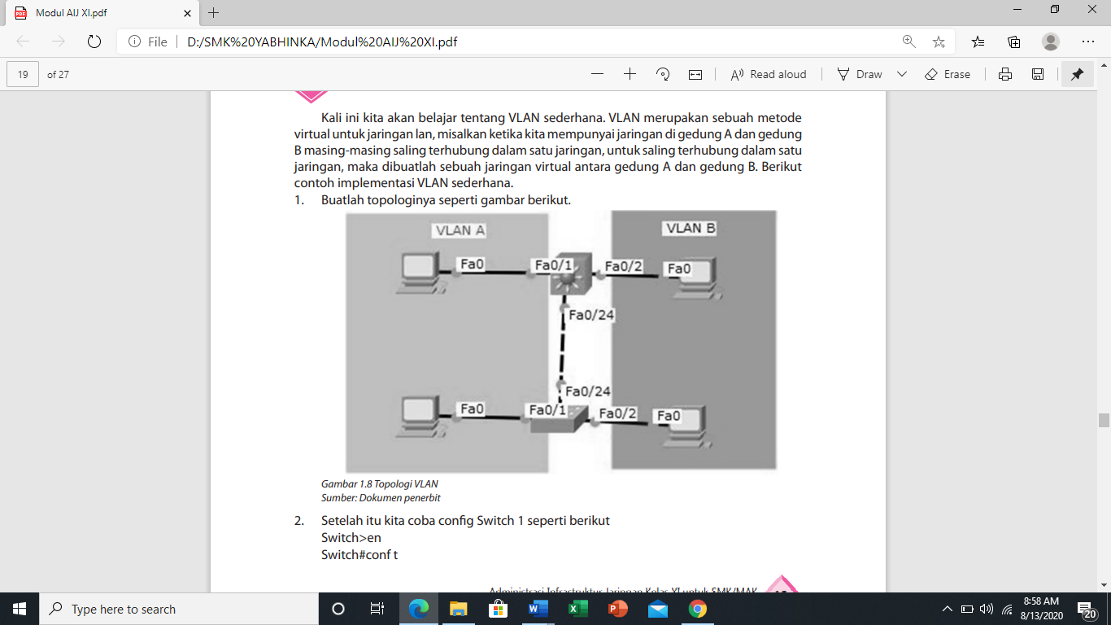

1. Setekah itu kita coba config Switch 1 seperti berikut

Switch>en

Switch#conf t

Enter configuration commands, one per line. End with CNTL/Z.

Switch(config)#vlan 10

Switch(config-vlan)#ex

Switch(config)#vlan 20

Switch(config-vlan)#ex

Switch(config)#int fa0/1

Switch(config-if)#switchport access vlan 10

Switch(config-if)#ex

Switch(config)#int fa0/2

Switch(config-if)#switchport access vlan 20

Switch(config-if)#ex

Switch(config)#int fa0/24

Switch(config-if)#switchport trunk encapsulation dot1q

Switch(config-if)#switchport mode trunk

Switch(config-if)#ex

Switch(config)#int vlan 10

Switch(config-if)#ip add 10.10.10.1 255.255.255.0

Switch(config-if)#ex

Switch(config)#int vlan 20

Switch(config-if)#ip add 20.20.20.1 255.255.255.0

Switch(config-if)#ex Switch(config)#ip routing

Switch(config)#ex Switch#copy running-config startup-config Destination filename [startup-config]?

Building configuration...

[OK]

Switch#

Pada switch 1 kita menggunakan switch layer 3 dengan seri 3560 switch layer 3 dapat bekerja seperti router, untuk perintah dot1q (open standart) pada port fa0/24 digunakan pada switch cisco layer 3 supaya dapat melakukan enkapsulasi dengan router atau switch yang berbeda selain cisco. Pada router layer 3 supaya dapat melakukan routing pada jaringan berbeda maka digunakan perintah ip routing.

1. Setelah itu kita lakukan config pada Switch 2 sebagai berikut.

Switch>en

Switch#conf t Enter configuration commands, one per line. End with CNTL/Z.

Switch(config)#vlan 10

Switch(config-vlan)#ex

Switch(config)#vlan 20

Switch(config-vlan)#ex

Switch(config)#int fa0/1

Switch(config-if)#switchport access vlan 10

Switch(config-if)#ex

Switch(config)#int fa0/2

Switch(config-if)#switchport access vlan 20

Switch(config-if)#ex

Switch(config)#int fa0/24

Switch(config-if)#switchport mode trunk

Switch(config)#end Switch#copy running-config startup-config

Destination filename [startup-config]?

Building configuration...

[OK]

Switch#

Untuk switch yang S2nya di sini menggunakan switch dengan seri 2960 di mana switch bekerja pada layer 2 switch pada configurasi switch ini langsung menggunakan mode trunk. Perintah mode trunk digunakan supaya bisa saling terhubung antar VLAN A dan VLAN B

1. Setelah kita mengonfigurasi VLAN, selanjutnya kita memasukkan ip address untuk masing-masing komputer yang ada di VLAN 10 dan VLAN 20. Berikut adalah tabel ip address untuk masing-masing komputer.

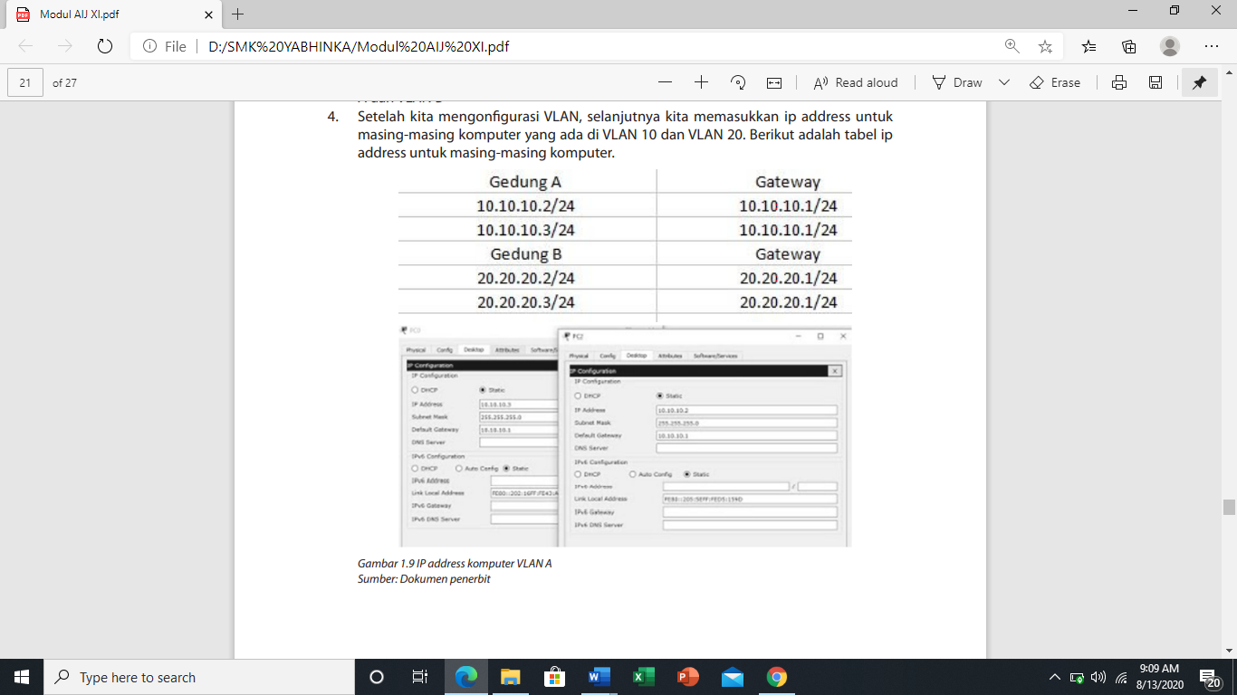

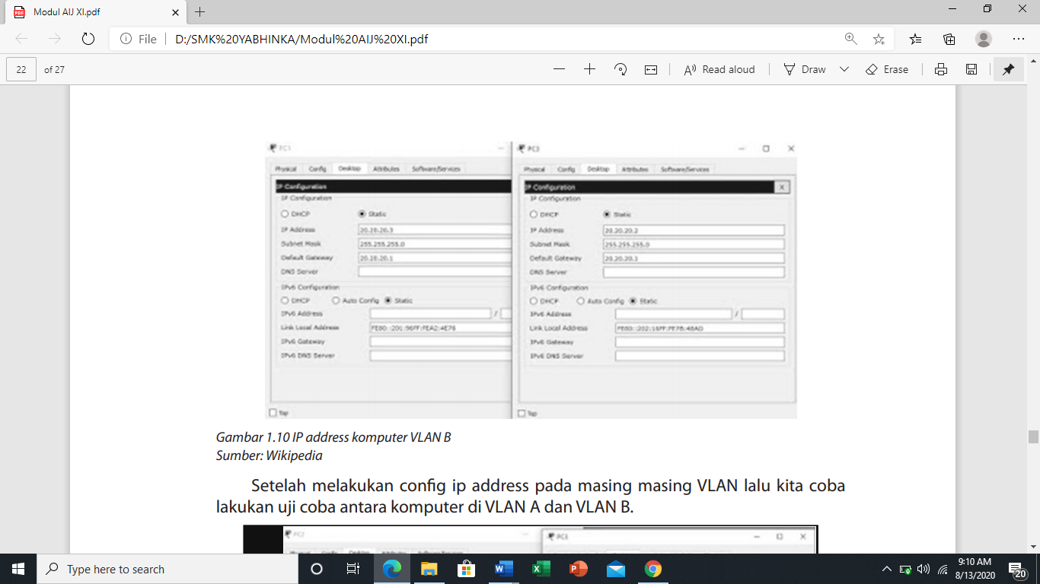

Setelah melakukan config ip address pada masing masing VLAN lalu kita coba lakukan uji coba antara komputer di VLAN A dan VLAN B.

